|  |  |  |  |  |
| --- | --- | --- | --- | --- |
| 档号 |  |  | 编 号 |  |
| 保管期限 |  |  | 密 级 | 非密 |
|  |  |  | 阶段标记 | M |

|  |  |
| --- | --- |
| 名 称 | 21C852-0电机控制器 |
| 技术说明书 |

|  |
| --- |
| 会签 |
|  |
|  |
|  |
|  |
|  |
|  |
|  |
|  |
|  |
|  |
|  |

|  |  |
| --- | --- |
| 单位 | 林泉电机 |
| 编写 |  |
| 校对 |  |
| 审核 |  |
| 会签 |  |
|  |  |
| 标审 |  |
| 批准 |  |

规则航天林泉电机有限公司

|  |  |  |  |  |
| --- | --- | --- | --- | --- |
| 内容提要：  本说明主要是针对21C852-0电机控制器的技术说明。 | | | | |
| 主题词 | 控制器、技术说明书 | | | |
| 更改栏 | 更改单号 | 更改日期 | 更改人 | 更改办法 |
|  |  |  |  |
|  |  |  |  |
|  |  |  |  |
|  |  |  |  |

21C852-0电机控制器技术说明书

# 概述

21C852-0电机控制器（以下称控制器）由中国航天科技集团有限公司第六研究院第十一研究所提出，贵州航天林泉电机有限公司负责研制生产。

本说明书介绍了电机控制器的技术参数、工作条件、产品功能、产品组成、结构特点及工作原理，规定了产品的安装、调整、使用及维修要求。

# 产品功能

该控制器是一路泵电机（21C222-0）和两路阀电机组件（ZL-69）的驱动部件，根据上位机发送的转速控制命令和位置控制命令，分别实现一路泵电机的转速闭环控制和两路阀电机组件的位置闭环控制。内部功能包括：保护处理、EMI处理、状态监控、PWM功率控制、辅助电源转换、内部闭环处理、指令处理等。

# 产品技术参数和工作条件

## 技术指标

21C852-0电机控制器的主要性能指标见表 1。

表 1 21C852-0电机控制器主要性能指标

| 序号 | 参数 | 单位 | 额定值 | 备注 |
| --- | --- | --- | --- | --- |
| 1 | 电机驱动电源电压 | V | DC270 |  |
| 2 | 控制电源电压 | V | DC28±4 | 含两路小功率电机驱动 |
| 3 | 额定转速 | r/min | 6500±100 |  |
| 4 | 额定功率 | kW | 1.4 | 三路电机控制 |
| 5 | 调速范围 | r/min | 1000~6500 | 针对21C222-0 |
| 6 | 位置精度 |  | ±5% | 参考 |
| 7 | 转速控制准确度 |  | ±1%FS |  |
| 8 | 每次连续工作时间 | h | 8 |  |
| 9 | 平均无故障工作时间 | h | 单次1000s，工作次数≮50 |  |
| 10 | 控制电机旋转方向 |  | 轴伸端视之为顺时针 | 具有双向功能 |
| 11 | 转速解算及回传速率 | Hz | 不低于2K（暂定） |  |
| 12 | 控制周期 | ms | 电流环0.1，转速环4 |  |
| 13 | 工作环境温度 | ℃ | -45~80 |  |
| 14 | 重量 | kg | ≤8 |  |
| 15 | 体积 | mm |  | 不含支耳 |

电机控制器的其他性能指标要求：

1. 电机控制器通过RS422与上位计算机实现通讯，通讯内容包括设定转速、设定位置、实际转速、母线电流、绕组电流、电机控制器状态等信息，详见通讯协议；
2. 电机控制器实现一路21C222-0永磁电机的转速和两路ZL-69电机组件的位置控制，其中控制及驱动部分均采用双余度；
3. 电机控制器用元器件等级不低于Ⅳ级，元器件降额不低于Ⅱ级，主要、关键元器件采用Ⅰ级降额；
4. 电磁兼容要求：满足GJB151B-2013“空间系统”平台要求；
5. 电源要求：满足GJB181A-2003供电要求。

## 工作条件

除与温度、湿度和压力相关的环境试验外，控制器正常使用和贮存环境条件为：

1. 环境压力（绝对压力）：1~100kPa；
2. 环境温度：-45~85℃（暂定）。

# 产品组成、结构和工作原理

## 产品组成

产品由电机本体、电机控制器、绕组电缆、旋变电缆、270V电源电缆、通讯电缆等部分组成，产品的组成如图 1所示。

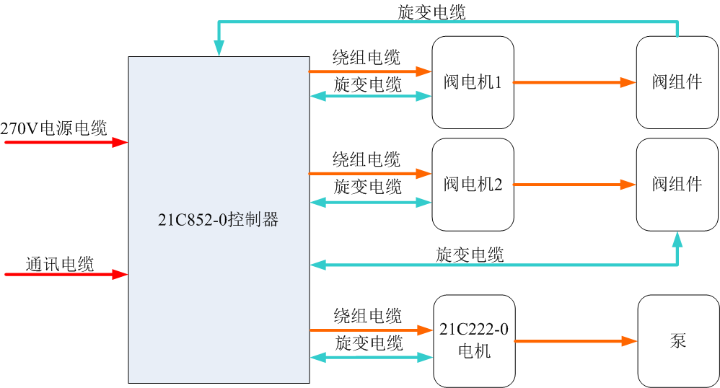

图 1 产品组成框架图

## 产品结构

产品结构示意图如图 2所示，产品外形图如图 3所示。

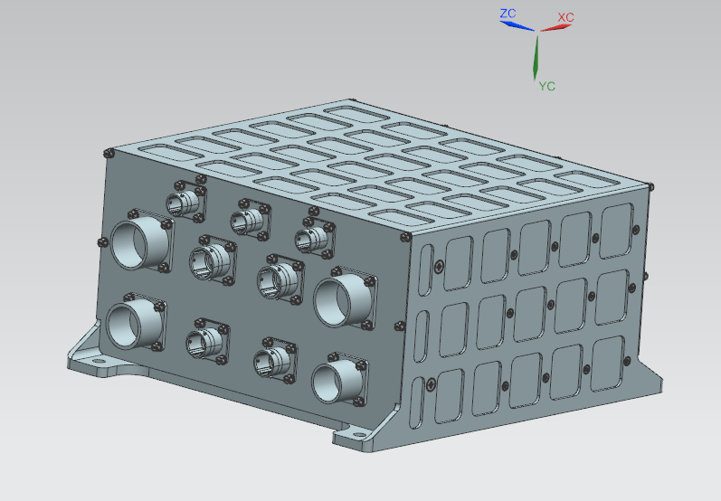

图 2 21C852-0电机控制器结构示意图

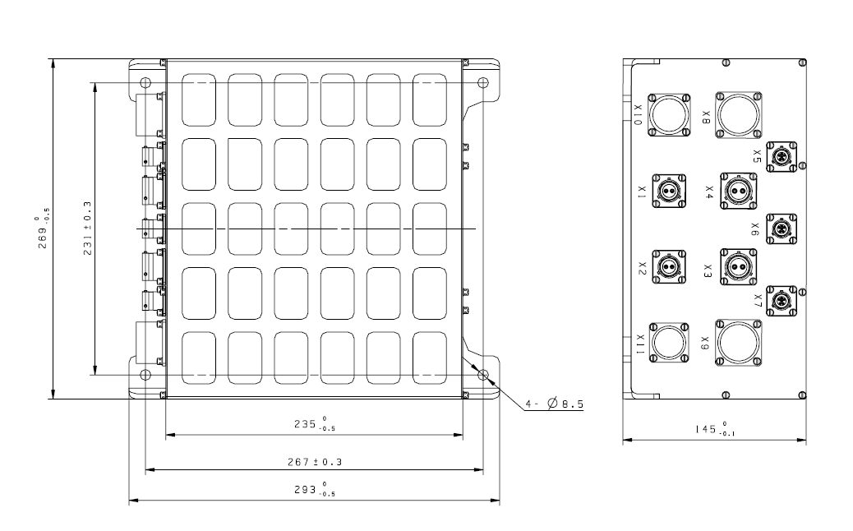

图 3 21C852-0电机控制器外形图

## 工作原理

21C852-0冲压电机控制器，由控制单元和驱动单元组成，通过采集旋转变压器的信号控制电机按要求的转速运行。如所示，其工作原理是借助反映转子位置的旋转变压器的输出信号，变换出相应的逆变电流，驱动电机转动，实时响应负载变化，为电机和电机组件提供动力源。



图 4 控制器工作原理框图

# 产品技术特点

控制器采用数字控制式直流无刷电机的方案，具有体积小、重量轻、运行可靠、维护方便等特点；电机采用永磁同步电机方案，调速性能好、对母线干扰小；位置检测采用无接触旋转变压器，可靠性高、环境适应性好。

# 产品配套

21C852-0电机控制器的成品交付时的配套状态如表 2所示。

表 2 21C852-0电机控制器配套状态

|  |  |  |  |
| --- | --- | --- | --- |
| 名称 | 代号 | 数量 | 备注 |
| 控制器本体 | 21C852-0 | 1 |  |
| 电源电缆1 | 270V电源电缆1 | 1 | 连接270VDC与控制器 |
| 电源电缆2 | 270V电源电缆2 | 1 | 连接270VDC与控制器 |
| 电源电缆3 | 28V电源电缆1 | 1 | 连接28VDC与控制器 |
| 电源电缆4 | 28V电源电缆1 | 1 | 连接28VDC与控制器 |
| 通讯电缆1 | 通讯电缆1 | 1 | 连接上位机与控制器 |
| 通讯电缆2 | 通讯电缆2 | 1 | 连接上位机与控制器 |
| 通讯电缆3 | 通讯电缆3 | 1 | 连接上位机与控制器 |
| 阀电机控制电缆1 | 阀电机控制电缆1 | 1 | 连接电机组件（ZL-69）与控制器 |
| 阀电机控制电缆2 | 阀电机控制电缆2 | 1 | 连接电机组件（ZL-69）与控制器 |
| 泵电机控制电缆 | 泵电机控制电缆 | 1 | 连接泵电机（21C222-0）与控制器 |
| 泵电机绕组电缆 | 泵电机绕组电缆 | 1 | 连接泵电机（21C222-0）与控制器 |

成品配套关系如图 1所示，控制器通过绕组电缆、控制电缆与电机连接，具体连接方式如下：

控制器的电源插座（X1：JY27466T11FT02PA、X2：JY27466T11FT02PB）分别与270V电源电缆的插头（JY27467T11FT02SA、JY27467T11FT02SB）连接；

控制器的电源插座（X3：JY27466T13FT02PN、X4：JY27466T13FT02PA）分别与28V电源电缆的插头（JY27467T13FT02SN、JY27467T13FT02SA）连接；

控制器的通讯插座（X5：JY27466T09FT35PN、X6：JY27466T09FT35PA、X7：JY27466T09FT35PD）分别与通讯电缆的插头（JY27467T09FT35SN、JY27467T09FT35SA、JY27467T09FT35SD）连接；

控制器的插座（X8：J599/20KF32SN、X9：J599/20KF32SA）与阀电机控制电缆的插头（J599/26KF32PN、J599/26KF32PA）连接，阀电机组件（ZL-69）的插座（J599/20KB35PN、J599/20KC98PN、J599/20KC35PN）与阀电机控制电缆的插头（J599/26KB35SN、J599/26KC98SN、J599/26KC35SN）连接；

控制器的插座（X10：J599/20KE06SN、X11：J599/20KD15SN）分别与泵电机绕组电缆和控制电缆的插头（J599/26KE06PN、J599/26KD15PN）连接，泵电机（21C222-0）的插座（J599/21YE06PN-10C1、J599/21YD15PNC1）分别与泵电机绕组电缆和控制电缆的插头（J599/26KE06SNC1、J599/26KD15SNC1）连接。

# 接口定义

21C852-0电机控制器的接口定义见表 3。

表 3 21C852-0电机控制器接口定义表

| 序号 | 成品端光、电连接器代号 | 成品端光、电连接器型号 | 针号 | 定义 | 光、电连接器承制单位 |
| --- | --- | --- | --- | --- | --- |
| 1 | X1 | JY27466T11FT02PA | A | 270V电源正 | 158厂 |
| B | 270V电源负 |
| 2 | X2 | JY27466T11FT02PB | A | 270V电源正 | 158厂 |
| B | 270V电源负 |
| 3 | X3 | JY27466T13FT02PN | 1 | 28V电源正 | 158厂 |
| 2 | 28V电源负 |
| 4 | X4 | JY27466T13FT02PA | 1 | 28V电源正 | 158厂 |
| 2 | 28V电源负 |
| 5 | X5 | JY27466T09FT35PN | 1 | RX+ | 158厂 |
| 2 | RX- |
| 3 | TX+ |
| 4 | TX- |
| 5 | 通讯地 |
| 6 | 暂无定义 |
| 6 | X6 | JY27466T09FT35PA | 1 | RX+ | 158厂 |
| 2 | RX- |
| 3 | TX+ |
| 4 | TX- |
| 5 | 通讯地 |
| 6 | 暂无定义 |
| 7 | X7 | JY27466T09FT35PD | 1 | RX+ | 158厂 |
| 2 | RX- |
| 3 | TX+ |
| 4 | TX- |
| 5 | 通讯地 |
| 6 | 暂无定义 |
| 8 | X8 | J599/20KF32SN | A | 1#绕组A | 158厂 |
| B | 1#绕组B |
| C | 1#绕组C |
| U | 2#绕组A |
| V | 2#绕组B |
| W | 2#绕组C |
| D | 1#SIN+ |
| E | 1#SIN- |
| F | 1#COS+ |
| X | 1#COS- |
| Y | 1#R+ |
| Z | 1#R- |
| G | 2#SIN+ |
| H | 2#SIN- |
| J | 2#COS+ |
| K | 2#COS- |
| L | 2#R+ |
| M | 2#R- |
| N | 机组旋变SIN+ |
| P | 机组旋变SIN- |
| R | 机组旋变COS+ |
| S | 机组旋变COS- |
| T | 机组旋变R+ |
| e | 机组旋变R- |
| a | V+ |
| b | V+ |
| c | V- |
| d | V- |
| f | GND-壳地 |
| g | GND-壳地 |
| j | 暂无定义 |
| h | 暂无定义 |
| 9 | X9 | J599/20KF32SA | A | 1#绕组A | 158厂 |
| B | 1#绕组B |
| C | 1#绕组C |
| U | 2#绕组A |
| V | 2#绕组B |
| W | 2#绕组C |
| D | 1#SIN+ |
| E | 1#SIN- |
| F | 1#COS+ |
| X | 1#COS- |
| Y | 1#R+ |
| Z | 1#R- |
| G | 2#SIN+ |
| H | 2#SIN- |
| J | 2#COS+ |
| K | 2#COS- |
| L | 2#R+ |
| M | 2#R- |
| N | 机组旋变SIN+ |
| P | 机组旋变SIN- |
| R | 机组旋变COS+ |
| S | 机组旋变COS- |
| T | 机组旋变R+ |
| e | 机组旋变R- |
| a | V+ |
| b | V+ |
| c | V- |
| d | V- |
| f | GND-壳地 |
| g | GND-壳地 |
| j | 暂无定义 |
| h | 暂无定义 |
| 10 | X10 | J599/20KE06SN | A | 1#绕组A相 | 158厂 |
| B | 1#绕组B相 |
| C | 1#绕组C相 |
| D | 2#绕组A相 |
| E | 2#绕组B相 |
| F | 2#绕组C相 |
| 11 | X11 | J599/20KD15SN | A | 1#SIN+ | 158厂 |
| B | 1#SIN- |
| C | 1#COS+ |
| D | 1#COS- |
| E | 1#R+ |
| F | 1#R- |
| G | 2#SIN+ |
| H | 2#SIN- |
| J | 2#COS+ |
| K | 2#COS- |
| L | 2#R+ |
| R | 2#R- |